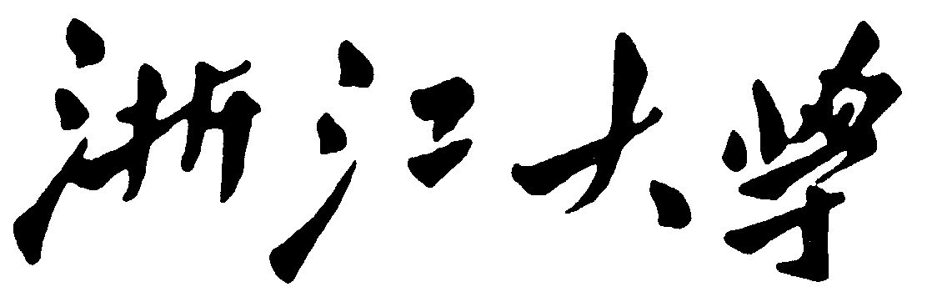**实验报告**

专业：计算机科学与技术

姓名：陈哲恺

学号：3210102035

日期：2022/11/2

课程名称： 图像信息处理 指导老师： 宋明黎 成绩：

实验名称： 图像转换

# 一、实验目的和要求

对24bit-bmp图像使用均值滤波和拉普拉斯滤波进行计算和处理。

# 二、实验内容和原理

**均值滤波**

取固定大小的方框，如3x3，5x5等，用一个点周围此方框内所有值的平均值替代该点的值。

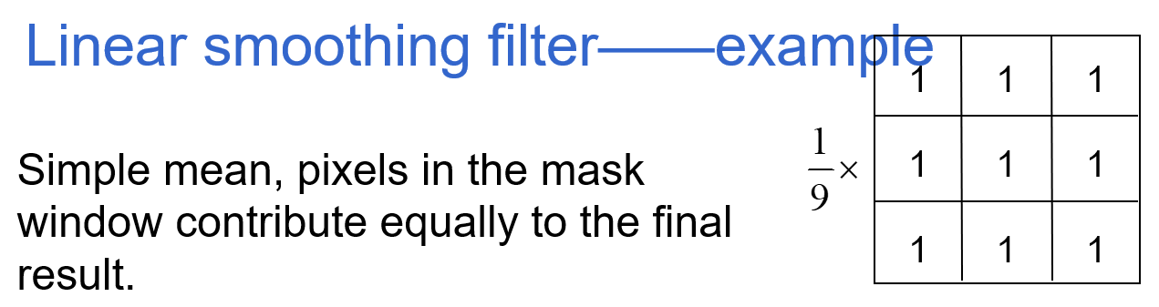

**拉普拉斯滤波**

在原图像的基础上加上由周围一定范围内计算而得的导数值，实现对原图像的增强。

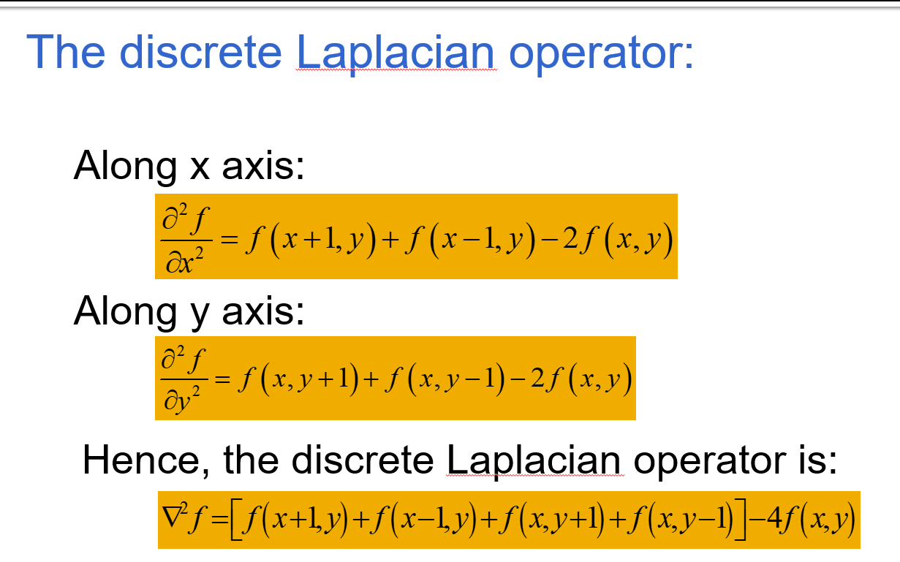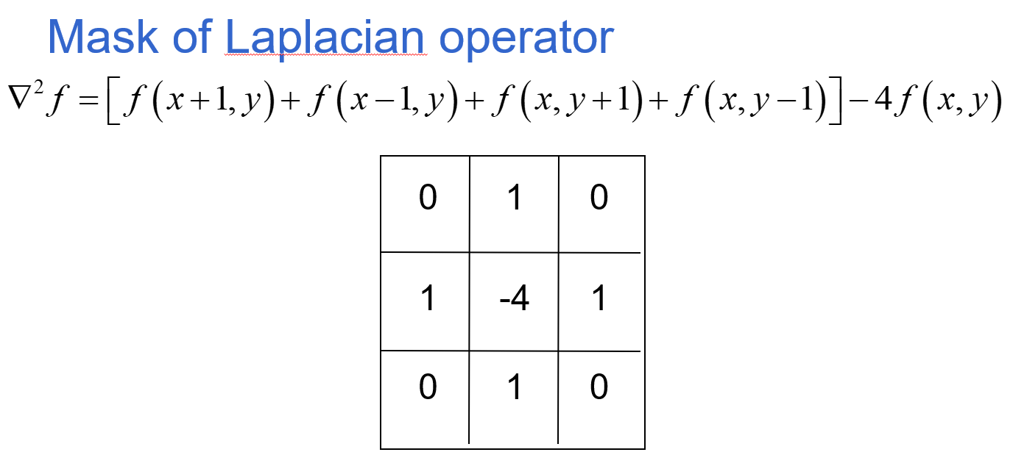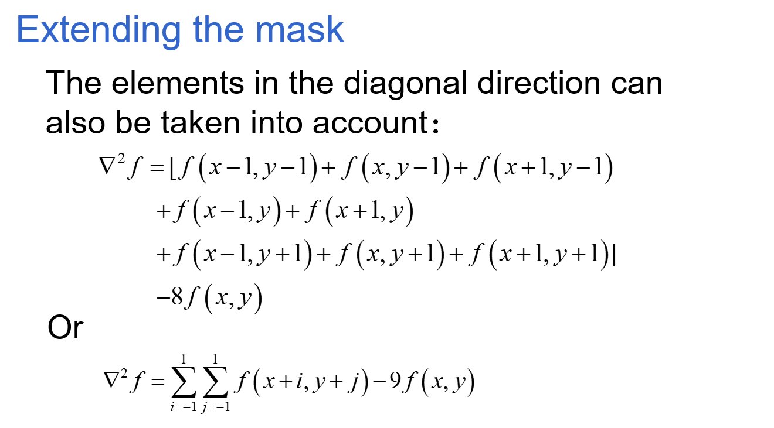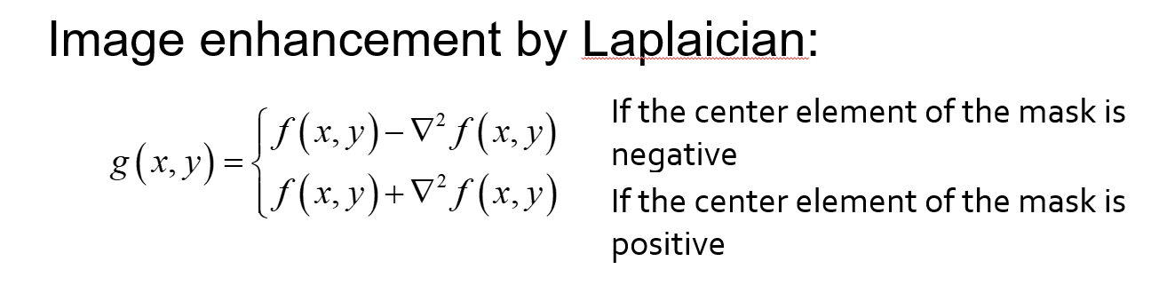

# 三、实验步骤与分析

**全部过程展示**

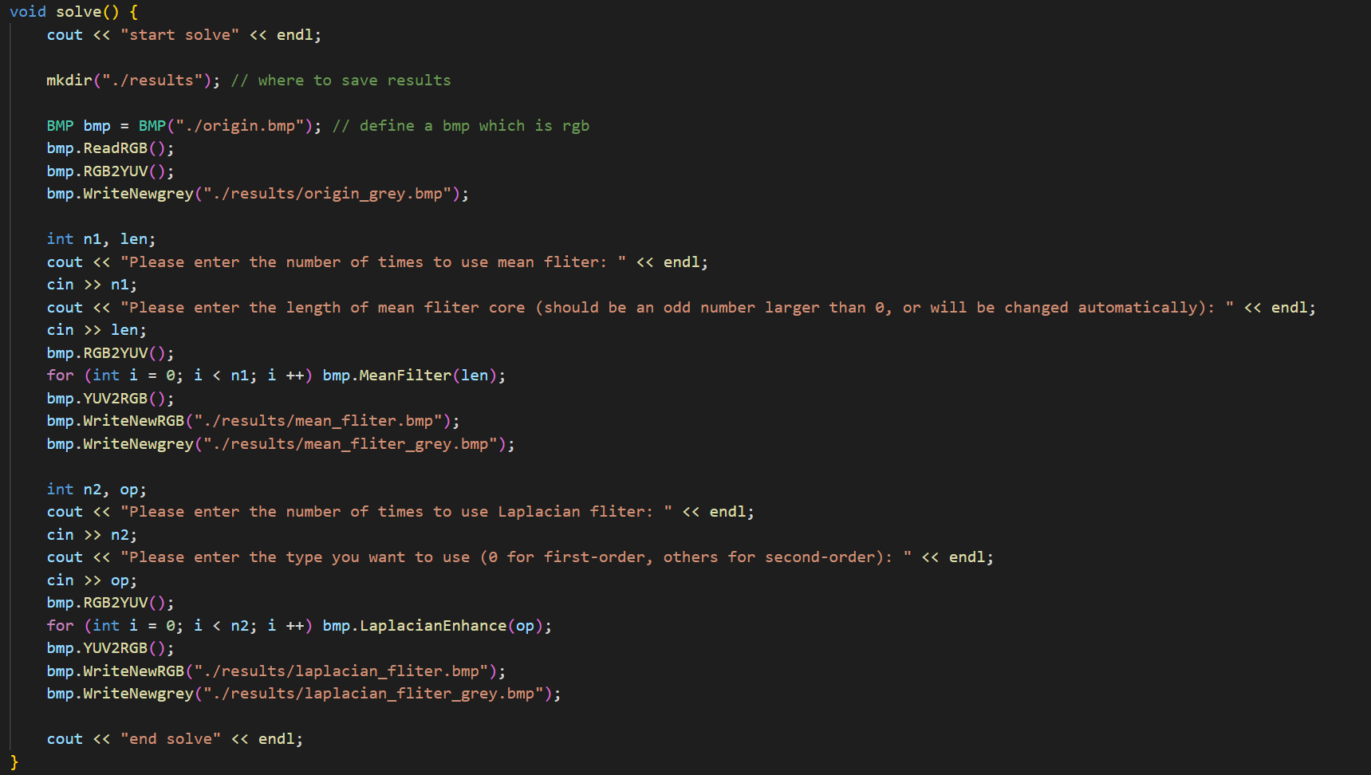

**详细过程展示**

1. 读取bmp

与之前实验一致。

1. 转化产生YUV格式的值

与之前实验一致。

1. 分别对图片进行均值滤波、拉普拉斯滤波操作
   1. 均值滤波

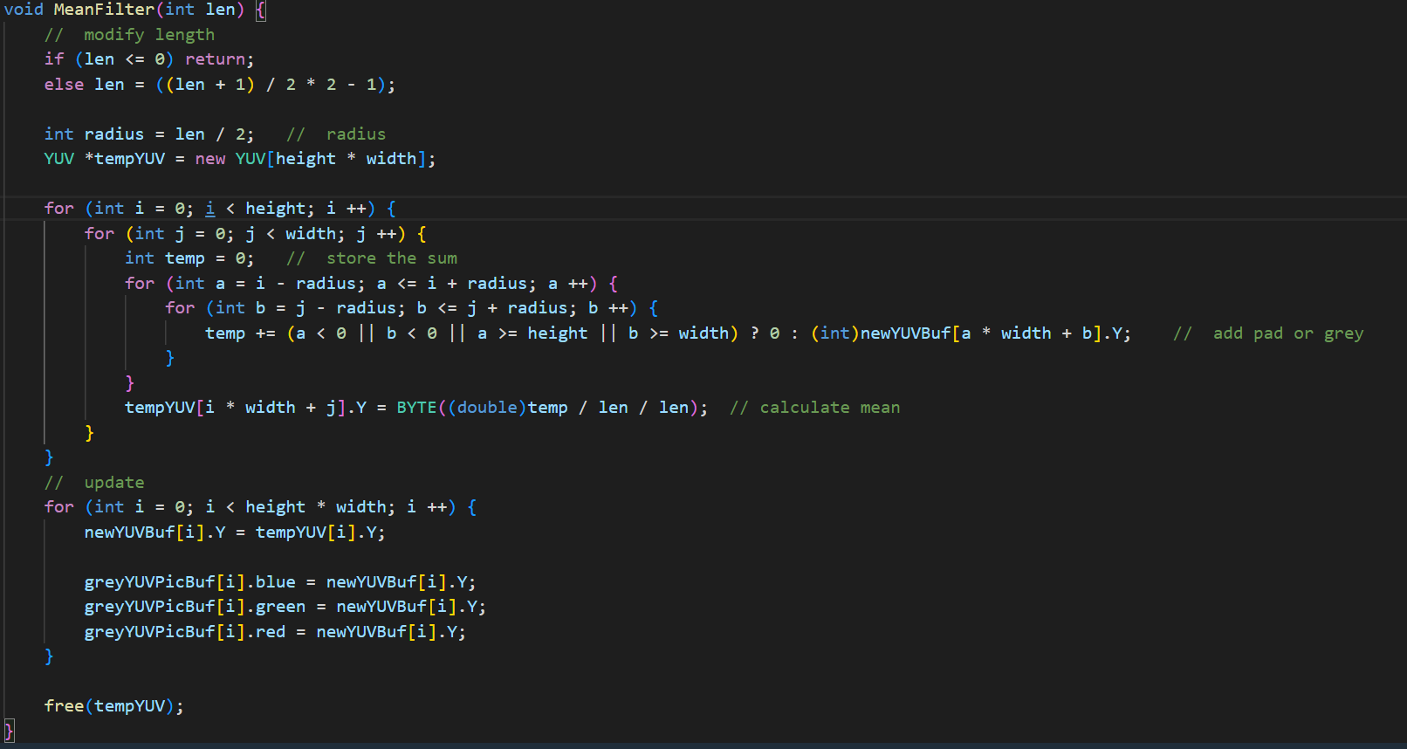

根据输入的长度创建合适的框半径，并统计半径内所有的值并求均值

* 1. 拉普拉斯均值

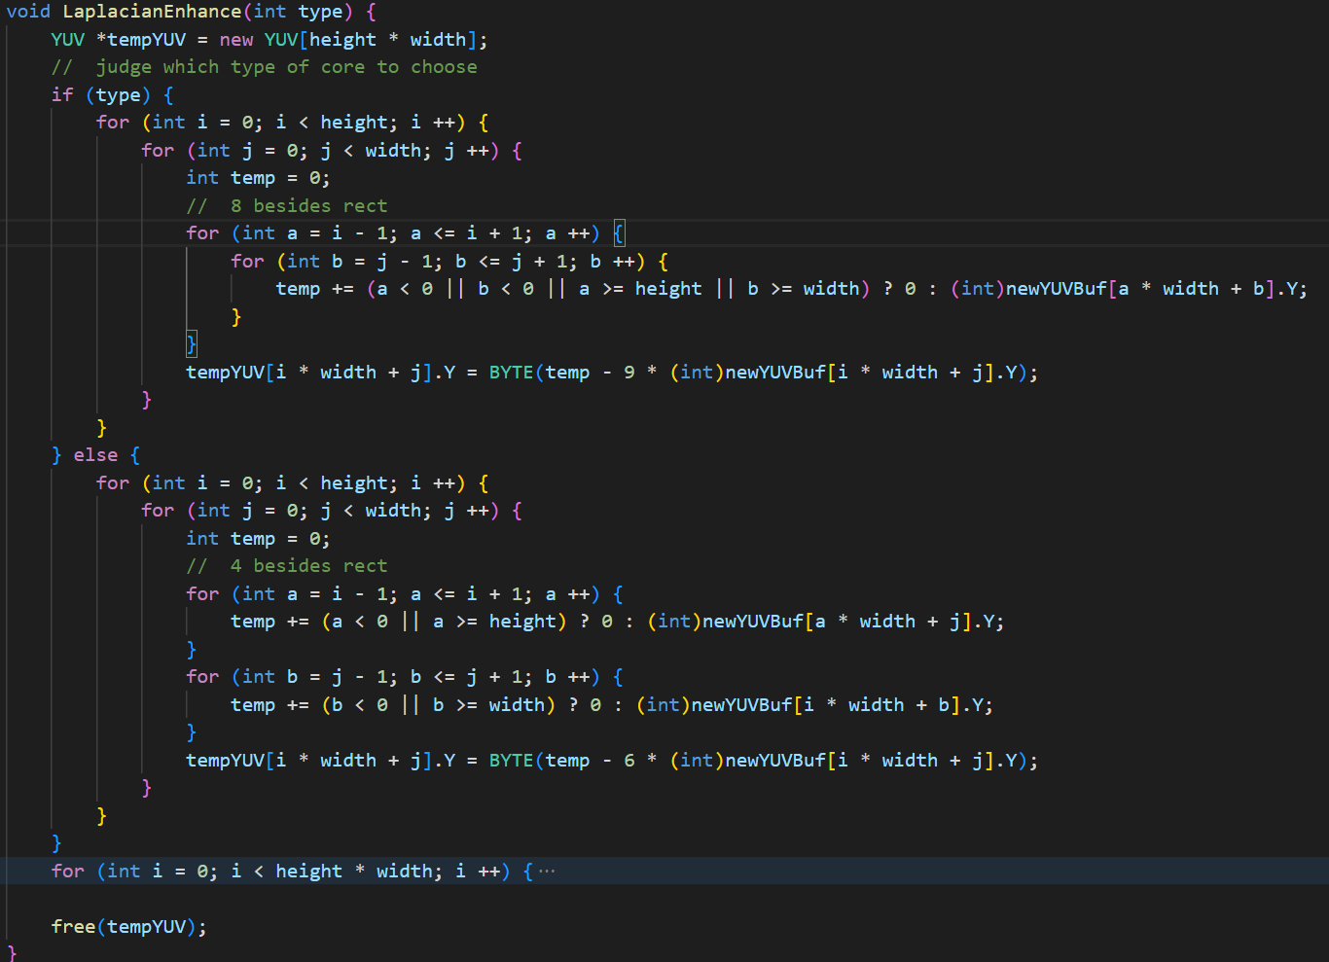

根据输入的值选择是使用一阶拉普拉斯滤波还是二阶拉普拉斯滤波，然后根据类型在相应范围内求导数，在原图像的基础上加上这一算子。

1. 输出图片

将YUV重新转换为RGB值，与之前实验一样输出图片。

# 四、实验环境及运行方法

如果希望使用default.bat脚本（windows）进行自动编译运行以及展示成果，需确保环境下有g++编译器，以及python环境。此时，可直接使用在本文件夹下使用./default.bat进行运行。

如果希望自己进行编译等，请确保环境下至少有一个C/C++编译器，在本文件夹下使用命令行输入

{C编译器} [-Ofast] code.cpp -o program

即可编译，然后命令行输入./program进行运行测试，结果会保存在results文件夹中，也可以使用指令

python show.py

直接展示所有结果。

如果需要更换源bmp文件，直接更改本文件夹下origin.bmp为所需文件即可，具体使用说明可参考README.md和default.bat脚本

PS：本次程序无需传入参数，但需要根据相关提示输入信息从而实现所需效果

# 五、实验结果展示

./default

**参数参考1**

**1**

**3**

**1**

**0**

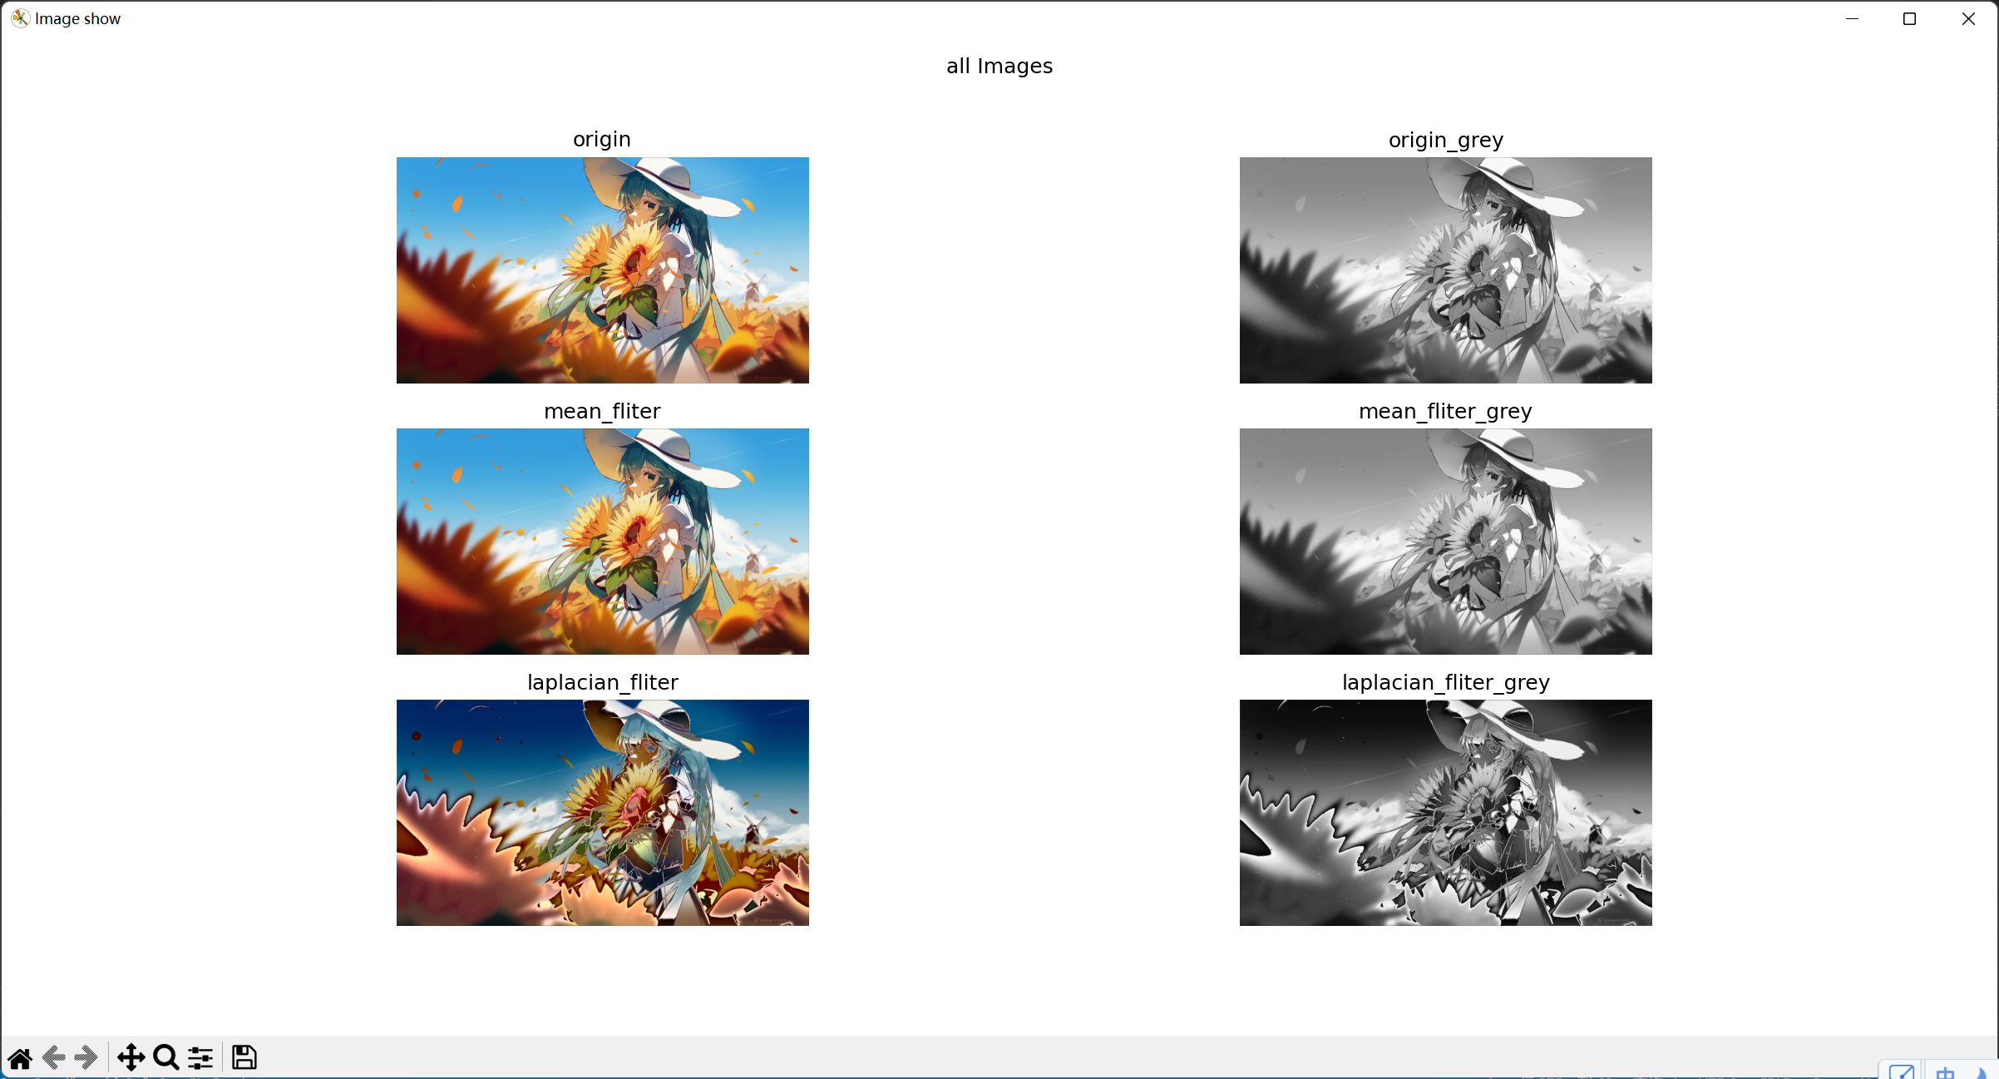

**参数参考2**

**1**

**5**

**1**

**1**

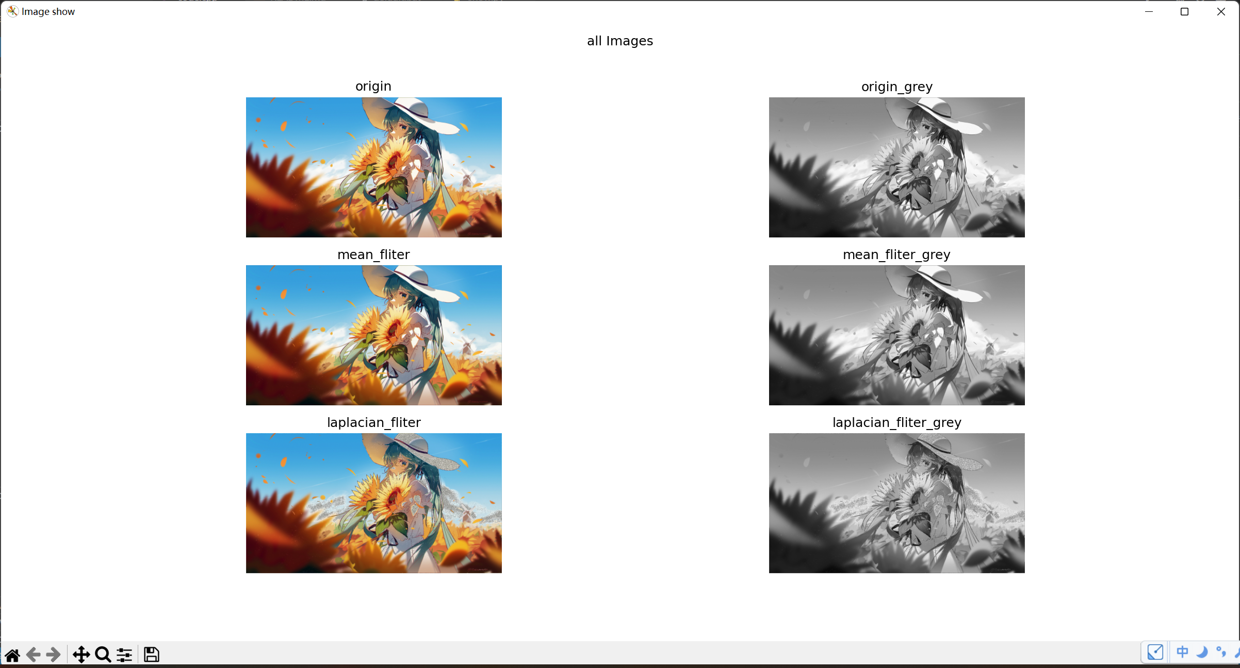

**参数参考3**

**100**

**5**

**100**

**1**

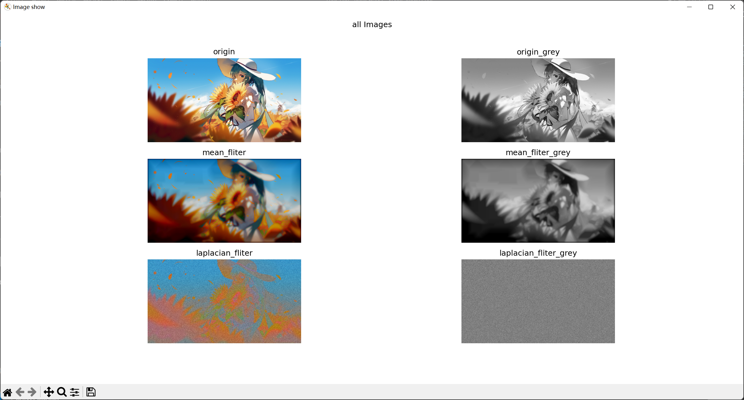

其中各图片分别为，

原始图片、灰度图片

均值滤波RGB图像，均值滤波灰度图像

拉普拉斯滤波RGB图像，拉普拉斯滤波灰度图像

# 六、心得体会

通过这次实验，认识到了一些滤波以及具体的计算方法。以前在看CV相关内容的时候也有遇到这些，但一直没有去具体了解过。这次实验对我不完全的知识进行了补充，认识并学会了更多东西。